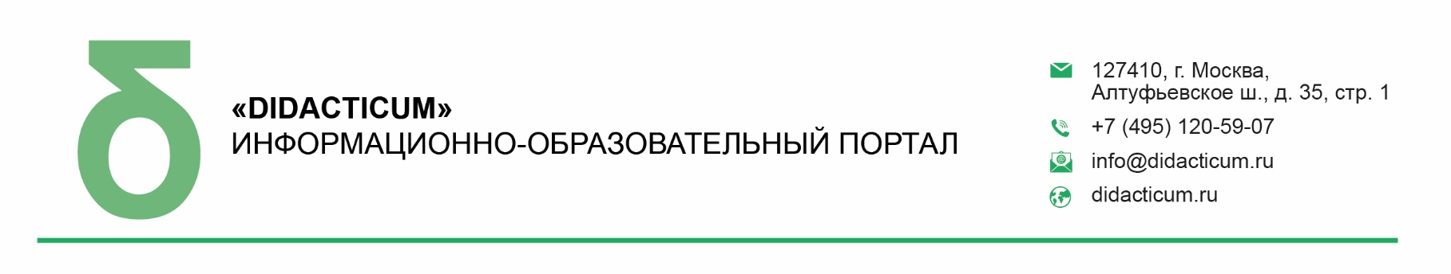

|  |  |
| --- | --- |
| **ИСХ. № ДИ/053 от 25 сентября 2024 г.**  **Приглашение на Всероссийский онлайн- семинар «Реализация воспитательного процесса школе»** | **Руководителям муниципальных органов управления образованием** |

**Уважаемые коллеги!**

**24 октября 2024 года** пройдет Всероссийский онлайн-семинар для педагогов общеобразовательных организаций **«Реализация воспитательного процесса школе».** Организатор мероприятияПрофессиональное сообщество педагогов дошкольного образования и информационно-образовательный портал «DIDACTICUM.RU».

**Участие педагогов в мероприятии осуществляется на некоммерческой основе (бесплатно)** за счет средств сообщества и партнеров мероприятия**.**

**Эксперты онлайн-семинара:**

**Баринова Наталия Сергеевна** - Педагог-психолог, психотерапевт, педагог инклюзивного направления.

**Галиева Светлана Юрьевна** - кандидат педагогических наук, доцент кафедры педагогики и психологии ПГГПУ, Руководитель Родительского университета при ПГГПУ, семейный психолог.

**Липкина Нина Григорьевна** -кандидат педагогических наук, доцент кафедры педагогики и психологии ПГГПУ, почетный работник высшего профессионального образования РФ, автор более 70 научных работ.

**В рамках онлайн-семинара будут рассмотрены следующие вопросы:**

* Внеурочная деятельность в школе: методология и акценты;
* Воспитательный потенциал как педагогический феномен, его уровни и формы реализации в программах внеурочной деятельности;
* Буллинг в школе? Виды и формы, как точно его определить;
* Инструменты педагога для формирования толерантной атмосферы и профилактике буллинга;
* Участники буллинга. Как работать с каждой категорией;
* Актуальна ли сегодня проблема трудового воспитания школьников;
* Можно ли найти баланс между традициями и инновациями в организации трудового воспитания в современной школе;
* Какие принципы должны быть положены в основу трудового воспитания в условиях изменений культурно-исторической среды;
* В чем главный результат трудового воспитания сегодня.

Учитывая высокую значимость мероприятия, дополнительно просим Вас рассмотреть возможность оказания информационной поддержки **Всероссийскому онлайн-семинару: «Реализация воспитательного процесса школе»,** а именно:

1. Организовать рассылку писем-приглашений ***руководителям общеобразовательных организаций (руководителям школ)***.
2. Разместить анонс мероприятия на официальном сайте.

Для всех желающих принять участие в работе онлайн-семинара обязательна предварительная регистрация на официальной странице мероприятия:

<https://didacticum.ru/events1/online/web241024/>

**Координатор проекта**: Фефилова Анастасия Андреевна тел.: 7 (495) 120-59-07, доб. (119);

Е-mail: obr-event5@yandex.ru



**С уважением,**

**Исполнительный директор М.Е. Кайгородцев­**

Приложение:

1. Письмо-приглашение для рассылки.

Приложение 1.

Письмо-приглашение на

**Всероссийский онлайн - семинар**

**Уважаемые коллеги!**

**24 октября 2024 года** пройдет Всероссийский онлайн-семинар для педагогов общеобразовательных организаций **«Реализация воспитательного процесса школе».** Организатор мероприятияПрофессиональное сообщество педагогов дошкольного образования и информационно-образовательный портал «DIDACTICUM.RU»

**Участие педагогов в мероприятии осуществляется на некоммерческой основе (бесплатно)** за счет средств сообщества и партнеров мероприятия**.**

**Эксперты онлайн-семинара:**

**Баринова Наталия Сергеевна** - Педагог-психолог, психотерапевт, педагог инклюзивного направления.

**Галиева Светлана Юрьевна** - кандидат педагогических наук, доцент кафедры педагогики и психологии ПГГПУ, Руководитель Родительского университета при ПГГПУ, семейный психолог.

**Липкина Нина Григорьевна** -кандидат педагогических наук, доцент кафедры педагогики и психологии ПГГПУ, почетный работник высшего профессионального образования РФ, автор более 70 научных работ.

**В рамках онлайн-семинара будут рассмотрены следующие вопросы:**

* Внеурочная деятельность в школе: методология и акценты;
* Воспитательный потенциал как педагогический феномен, его уровни и формы реализации в программах внеурочной деятельности;
* Буллинг в школе? Виды и формы, как точно его определить;
* Инструменты педагога для формирования толерантной атмосферы и профилактике буллинга;
* Участники буллинга. Как работать с каждой категорией;
* Актуальна ли сегодня проблема трудового воспитания школьников;
* Можно ли найти баланс между традициями и инновациями в организации трудового воспитания в современной школе;
* Какие принципы должны быть положены в основу трудового воспитания в условиях изменений культурно-исторической среды;
* В чем главный результат трудового воспитания сегодня.

**Для всех желающих принять участие в работе онлайн-семинара обязательна предварительная регистрация на официальной странице мероприятия:**

<https://didacticum.ru/events1/online/web241024/>

За более подробной информацией обращайтесь в организационный комитет,

тел.: +7 (495) 120-59-07, www.didacticum.ru



**С уважением,**

**Исполнительный директор М.Е. Кайгородцев­**